# Environment

|  |  |  |  |
| --- | --- | --- | --- |
| H/W | | Main(Desktop) | Sub(Notebook) |
| Cpu | | AMD RYZEN 3600(3.6GHz) | I5-4210M(2.6GHz) |
| Gpu | | Nvidia RTX 2070 super 8GB | NVIDIA GeForce 840M |
| Memory | | 32GB(2666MHz) | 8GB(1600MHz) |
|  | |  |  |
| S/W | Python |  | 3.7.5 |
|  | Django |  | 3.0.3 |
|  |  |  |  |

연구 노트 2020_03_23  
Dental Screening

짧은 선

# Summary

1. Django의 전반적인 이해 00

# Title

* Django의 기본적인 구조
* render의 이해
* Ref
  + [[Django] 글자 수 세는 프로젝트](https://ssungkang.tistory.com/entry/Django-03-%EB%8B%A8%EC%96%B4-%EC%88%98-%EC%84%B8%EB%8A%94-%ED%94%84%EB%A1%9C%EC%A0%9D%ED%8A%B8)
  + [Django](https://docs.djangoproject.com/ko/3.0/intro/tutorial01/)

# Contents

Django : 파이썬으로 작성된 오픈 소스 웹 애플리케이션 프레임워크

DB기반 웹사이트 작성하는데 있어서 사용

기본구조

* 앱 생성
  + Python manage.py startapp {appname}
* 앱 등록
* HTML 생성
* 동작 함수 설정, 생성
* Url 설정

# 실험 분석

그림에 대한 간단한 설명.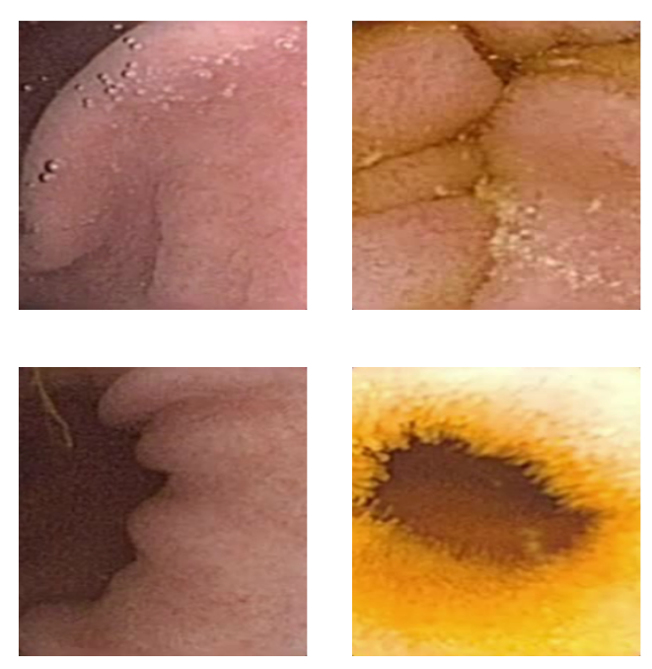

실험 내용에 대한 간단한 코멘트를 작성합니다. (개인적으로) 개인적인 코멘트는 꼭 필요한 것 같습니다.

# 후일차 보고 계획

다음 일차에 어떤 방향으로 진행할지 파악하는데 있어 편합니다.